Bydgoszcz, dnia 24. 01. 2013 r.

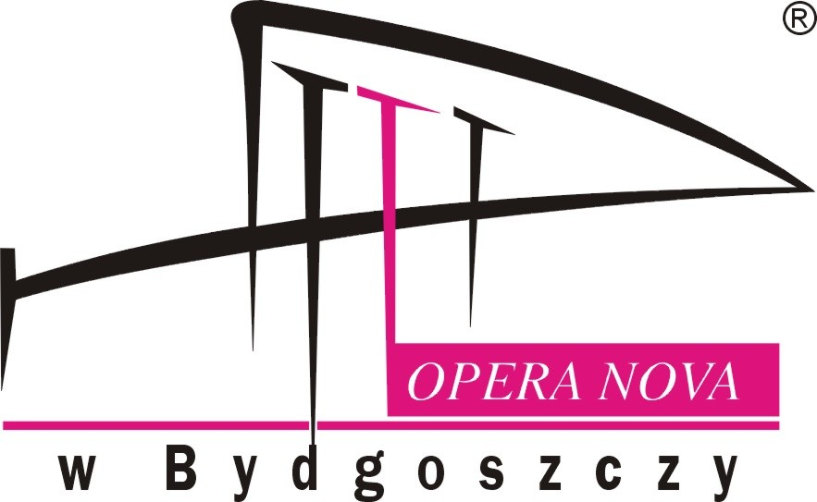

ZAPYTANIE OFERTOWE NR 2/2013
Nr sprawy: ZP-3310-2/2013

Opera Nova w Bydgoszczy ul. Marszałka Focha 5, 85-070 Bydgoszcz występuje z zapytaniem ofertowym na realizację zamówienia:

- Tytuł zamówienia: Oświetlenie pomnika Nova Łuczniczka
- Rodzaj zamówienia: usługa/dostawa/roboty budowlane ¹
- Opis przedmiotu zamówienia: Przedmiotem zamówienia jest wykonanie oświetlenia posągu „Nova Łuczniczka”, której odsłonięcie przed gmachem Opery Nova zaplanowane jest na 26 kwietnia 2013 r.
Zlecenia w trybie zaprojektuj-wykonaj, obejmuje:
- wykonanie projektu technicznego podłączenia opraw oświetleniowych do istniejącego obwodu zasilającego istniejące słupy oświetleniowe,
- wykonanie robót w zakresie:
  - podniesienie płyt granitowych nawierzchni;
  - dostawa opraw i materiałów;
  - wykonanie zasilania opraw oświetleniowych;
  - wycięcie trzech otworów w płytach granitowych na oprawy doziemne;
  - ułożenie płyt granitowych na podsypce cementowo-piaskowej;
  - wykonanie pomiarów elektrycznych;
  - dokonanie odbioru technicznego wykonanych robót,
- opracowanie dokumentacji powykonawczej i przekazanie jej zamawiającemu.
Załącznikami do zapytania ofertowego są:
- Wizualizacja usytuowania posągu;
- Projekt zagospodarowania działki;
- Projekt oświetlenia;
- Karta katalogowa preferowanej oprawy oświetleniowej. Zamawiający dopuszcza dostawę opraw równoważnych zastrzegając sobie prawo odrzucenia oferty jeżeli uzna, że warunek równoważności nie został spełniony.

- Opis sposobu obliczania ceny:
Wykonawca podaje cenę ofertową brutto w PLN za całkowite wykonanie przedmiotu zamówienia opisanego w punkcie 3 z uwzględnieniem należnego podatku VAT.
- Termin wykonania zamówienia: oświetlenie trzeba wykonać do 15 kwietnia 2013 r.
- Miejsce wykonania zamówienia: teren pomiędzy gmachem Opery i ul. Focha w Bydgoszczy

- Kryteria wyboru oferty:
  - Nazwa:
Cena ofertowa brutto za wykonanie przedmiotu zamówienia:
znaczenie kryterium (waga) ; 100%

  - Opis kryterium:
cena: wartość wyrażona w jednostkach pieniężnych uwzględniająca podatek VAT oraz podatek akcyzowy jeżeli na podstawie odrębnych przepisów sprzedaż podlega obciążeniu podatkiem VAT oraz podatkiem akcyzowym.

- Sposób przygotowania oferty:
- Każdy Wykonawca może złożyć tylko jedną ofertę.
- Oferta musi być podpisana przez osoby upoważnione do reprezentowania Wykonawcy (Wykonawców wspólnie ubiegających się o udzielenie zamówienia)
- Oferta musi być sporządzona w 1 egzemplarzu w języku polskim, mieć formę pisemną

- Miejsce i termin składania oferty:
- Ofertę należy złożyć w siedzibie Zamawiającego, Opera Nova w Bydgoszczy, ul. Focha 5, 85-070 Bydgoszcz, pok. 527 (sekretariat), w nieprzekraczalnym terminie:

do dnia: | 08.02.2013 r. | do godz. | 10:00

Jako termin złożenia oferty będzie przyjęta data i godzina dostarczenia jej pod wskazany wyżej adres.
- Ofertę należy złożyć lub przesłać w nieprzezroczystej, zabezpieczonej przed otwarciem kopercie (paczce). Kopertę (paczkę) należy opisać następująco:
Oferta
Nazwa i adres Wykonawcy
Nazwa i adres Zamawiającego: Opera Nova w Bydgoszczy
ul. Marszałka Focha 5,
85-070 Bydgoszcz,
Tytuł zamówienia: Oświetlenie pomnika „Nova Łuczniczka”.

- Opis warunków udziału w postępowaniu²:
Warunki dodatkowe:
- przedstawienie wypisu z ewidencji działalności gospodarczej lub wypis z KRS,
- przedstawienie dokumentów potwierdzających kwalifikacje do wykonania dokumentacji technicznej i nadzorowania robót wraz kopią potwierdzenia członkowstwa w Polskiej Izbie Inżynierów Budownictwa
- przedstawienie kart katalogowych oferowanych opraw oświetleniowych (w przypadku oferowania innych opraw niż zaproponowanych przez Zamawiającego),
- przedstawienie wykazu wykonanych w okresie ostatnich 3 lat przed upływem terminu składania ofert, co najmniej trzech zleceń o podobnym charakterze,
- zamawiający celem wyjaśnienia złożonej oferty przewiduje zadanie pytań uzupełniających. W tym celu zgłosi ewentualne pytania oferentom i wyznaczy na odpowiedź określone terminy. Nie udzielenie odpowiedzi w wskazanym terminie może spowodować odrzucenie oferty,
- zamawiający zastrzega sobie prawo przy porównywalnych cenach ofertowych wybrać ofertę droższą lecz oferowaną przez wykonawcę dającego według zamawiającego większą gwarancję rzetelnego wykonania zadania,
- termin płatności: do 14 dni od daty odbioru końcowego.

- Zamawiający zastrzega sobie prawo wyboru oferty o cenie wyższej, przy czym w takim wypadku uzasadni dokonanie wyboru. Zamawiający zastrzega sobie prawo odwołania ogłoszenia o zamówieniu w przypadku zaistnienia uzasadnionych przyczyn jak również prawo unieważnienia ogłoszenia o zamówieniu bez podania przyczyn.

- W sprawie zamówienia należy się kontaktować z przedstawicielem Zamawiającego
Wojciech Bartczak - tel.: 52-32-51- 546
e-mail: z-ca.dyrektora@operanova.bydgoszcz.pl

¹ niepotrzebna kreślić
² jeżeli Zamawiający chce określić takie warunki

